Пояснительная записка
к проекту «Тренажёр ОГЭ: веб-приложение для подготовки к экзаменам»

1. Титульный лист
Название проекта: Тренажёр ОГЭ — интерактивная платформа для подготовки к основному государственному экзамену
Выполнили: Дзино Матвей, Апевалова Олеся, 9И
Год: 2026
Место: ГБОУ школа №444

2. Введение
Проект представляет собой веб-приложение на фреймворке Flask, предназначенное для систематической подготовки учащихся 9-х классов к ОГЭ. Платформа объединяет банк заданий ФИПИ, персонализированную статистику, режимы тренировки и ИИ-репетитора для разъяснения сложных тем.
Актуальность проекта:
- Ежегодно более 1,2 млн школьников сдают ОГЭ, и качественная подготовка требует доступа к структурированным материалам.
- Существующие решения часто платные, фрагментированы или не адаптированы под индивидуальные потребности ученика.
- Интеграция искусственного интеллекта позволяет получать мгновенные разъяснения без ожидания ответа от педагога.
Цель проекта: Создать бесплатный, интуитивно понятный и функциональный сервис для эффективной подготовки к ОГЭ по всем основным предметам.

3. Постановка задачи (Техническое задание)
Программа должна обеспечивать:
Функция | Описание
🔐 Регистрация и авторизация | Создание аккаунта, вход по логину/паролю, защита сессий
📚 Выбор предмета | 14 предметов: математика, русский язык, литература, информатика и др.
🎯 Тематическая навигация | Разделы по кодификатору ФИПИ с фильтрацией заданий
✍️ Режим тренировки | Генерация тестов, выбор количества вопросов, таймер
🤖 ИИ-репетитор | Чат-бот на базе g4f для разъяснения тем в диалоговом режиме
📊 Личная статистика | История попыток, процент правильных ответов, динамика прогресса
📱 Адаптивный интерфейс | Корректное отображение на ПК, планшетах и смартфонах
Технические требования:
- Язык: Python 3.10+
- Фреймворк: Flask 2.3+
- База данных: SQLite 3
- Frontend: HTML5, CSS3, JavaScript (Vanilla)
- Интеграция: g4f (бесплатный доступ к языковым моделям)

4. Описание проекта (структура)
Основные модули приложения:
📁 project/
├── 📄 main.py # Точка входа: инициализация Flask, маршруты, БД
├── 📄 generating.py # Блюпринт генерации: чат с репетитором
├── 📄 ai_generator.py # Блюпринт ИИ: генерация вопросов по запросу
├── 📁 templates/ # HTML-шаблоны с Jinja2
│ ├── index_main.html # Главная страница
│ ├── subjects.html # Выбор предмета
│ ├── topics.html # Темы и задания
│ ├── training.html # Режим тестирования
│ ├── tutor.html # Интерфейс чата с репетитором
│ ├── stats.html # Личная статистика
│ ├── info.html # Справка по экзаменам
│ └── alisa.html # Ассистент Алиса
├── 📄 users.db # SQLite-база данных (создаётся автоматически)

Ключевые компоненты:
Компонент | Назначение
init_db() | Создание таблиц: users, subjects, sections, tasks, attempts
login_required | Декоратор для защиты маршрутов, требующих авторизации
get_db() | Фабрика соединений с БД с поддержкой внешних ключей
gen_bp / ai_bp | Blueprint'ы для модульной архитектуры приложения
chat_histories | In-memory хранилище истории диалогов с ИИ-репетитором

6. Пример кода
Фрагмент: обработка запроса к ИИ-репетитору (generating.py)
@gen_bp.route('/tutor_api', methods=['POST'])
@login_required
def tutor_api():
data = request.json
user_msg = data.get('message', '').strip()
subject = data.get('subject', '')
topic = data.get('topic', '')
# Формируем уникальный ключ для хранения истории диалога
key = f"{session['username']}_{subject}_{topic}"
# Инициализируем историю, если это первый запрос
if key not in chat_histories:
chat_histories[key] = [{
"role": "system",
"content": f"Ты опытный репетитор ОГЭ по предмету '{subject}'. Объясняй тему '{topic}' подробно, приводи примеры, задавай уточняющие вопросы. Отвечай только на русском."
}]
# Добавляем сообщение пользователя и ограничиваем историю
chat_histories[key].append({"role": "user", "content": user_msg})
if len(chat_histories[key]) > 21:
chat_histories[key] = [chat_histories[key][0]] + chat_histories[key][-20:]

try:
# Запрос к языковой модели через g4f
response = g4f.ChatCompletion.create(
model=g4f.models.default,
messages=chat_histories[key],
max_tokens=1000
)
chat_histories[key].append({"role": "assistant", "content": response})
return jsonify({'response': response})
except Exception as e:
return jsonify({'error': f'Ошибка чата: {str(e)}'}), 500

Пояснение:
- Функция защищена декоратором @login_required — доступ только для авторизованных пользователей.
- История диалога хранится в памяти (словарь chat_histories), ключ формируется из имени пользователя, предмета и темы.
- Для экономии токенов и стабильности ответа история ограничивается 20 последними сообщениями + системный промпт.
- Ответ модели возвращается в формате JSON для динамического обновления интерфейса чата.

7. Результаты работы
✅ Реализованный функционал:
- Полноценная система регистрации и авторизации с хешированием паролей (Werkzeug).
- База данных с 14 предметами, и генерируемыми заданиями
- Адаптивный интерфейс с единой цветовой схемой и плавными анимациями.
- Рабочий чат с ИИ-репетитором: персонализированное приветствие, контекстные ответы.
- Личный кабинет с историей попыток и визуализацией прогресса.
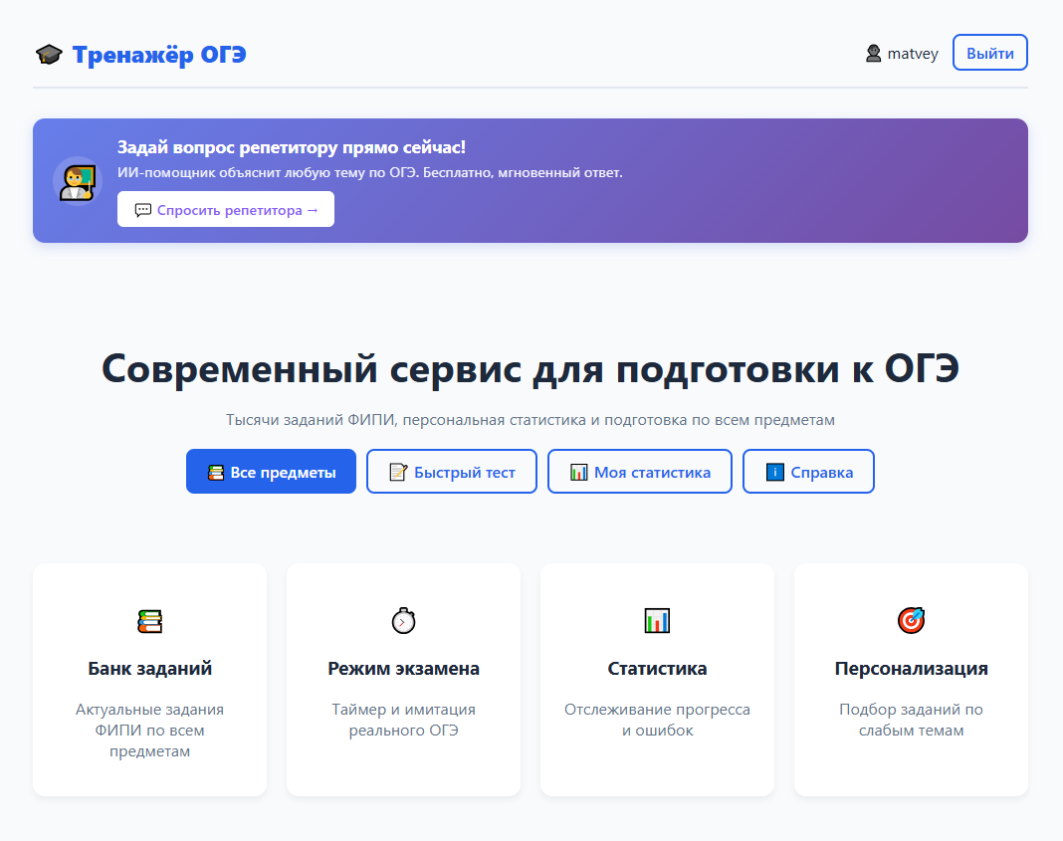🧪 Тестирование:
Сценарий | Ожидаемый результат | Фактический результат
Регистрация нового пользователя | Успешное создание аккаунта, редирект на главную | ✅ Проходит
Вход с неверным паролем | Сообщение об ошибке, форма не сбрасывается | ✅ Проходит
Запрос к репетитору без авторизации | Код 401, сообщение «Требуется авторизация» | ✅ Проходит
Генерация 15 вопросов по математике | Возврат валидного JSON-массива | ✅ Проходит
Переход по маршруту /topics/999 | Обработка несуществующего subject_id без падения | ✅ Проходит

8. Заключение
В ходе работы над проектом были освоены и применены на практике:
🔹 Backend-разработка:
- Архитектура Flask-приложений с использованием Blueprint.
- Работа с SQLite: создание схем, миграции, параметризованные запросы.
- Безопасность: хеширование паролей, защита сессий, CSRF-защита.
🔹 Работа с ИИ:
- Интеграция библиотеки g4f для доступа к языковым моделям.
- Формирование эффективных системных промптов для образовательного контекста.
- Управление историей диалога для баланса качества ответа и потребления токенов.
Планы по развитию проекта:
- Добавить экспорт статистики в PDF/CSV.
- Реализовать систему достижений и геймификацию.
- Подключить реальную базу заданий ФИПИ через парсинг.
- Добавить поддержку мобильных уведомлений о расписании экзаменов.
- Внедрить мультимодальность: загрузка фото задачи для разбора.
Проект полностью соответствует поставленным задачам и готов к использованию в учебном процессе.

9. Список источников
- Официальная документация Flask — https://flask.palletsprojects.com/
- SQLite Documentation — https://www.sqlite.org/docs.html
- Библиотека g4f (GitHub) — https://github.com/xtekky/gpt4free
- ФИПИ — Открытый банк заданий ОГЭ — https://fipi.ru
- Портал ГИА-2026 — https://gia.edu.ru
- Werkzeug Security Helpers — https://werkzeug.palletsprojects.com/en/latest/utils/#werkzeug.security

